《发展速度与灵敏体能》教学设计
常州市第三中学 贺 淼
- 指导思想
本课遵循“立德树人，健康第一”的指导思想。以普通高中《体育与健康课程标准》为依据，以启发思维、观察体验、合作探究为主线，以学生为主体，教师为主导，学练结合为主旨，激发学生发展速度与灵敏体能的欲望，掌握其中的练习方法。通过对速度与灵敏的发展，促进学生体能提高，培养学生的竞争意识和团队精神，树立勇于战胜困难的信心和勇气，培养良好的道德品质和意志品质。同时在练习中重视学生的个性差异教学，安排不同的强度练习，促进每一个学生身心健康得到发展。
- 教材分析
体能是人体为适应运动的需要所储备的身体能力要素，是人体活动基本能力的表现，是人体各器官系统的功能在运动中的综合反映。根据人体各器官、系统的功能结构特点，体能主要包括身体形态、生理机能和运动素质三个方面，并受健康因素影响。其中，身体形态是体能的物质基础，是指机体内、外部的形状，受遗传的影响较大，而且是多种训练综合作用的结果；生理机能是指机体各器官系统的功能；运动素质是指机体在活动时所表现出来各种基本运动能力。
- 学情分析
高中阶段的学生已进入青春发育中后期，身体各器官、系统的结构与功能发育基本成熟，接近承认水平。本次课的教学对象是高一1班，学生整体身体素质一般，一小部分学生身体素质相对较薄弱，自己不会主动的去进行体能练习，学习能力也不强，心理素质一般，学生在学习中肯定会遇到很多困难，因此，在学习中应以多练为主，由浅入深，分层递进来教学。
- 教学目标
1.运动能力：了解速度素质的内涵和分类方法，以及发展反应速度、动作速度的一般手段和基本要求。
2.体育品格 ：通过练习，使80%左右的学生初步掌握3—4项反应速度、动作速度的练习方法。
3.健康行为：培养学生积极体验，不畏困难，勇于挑战的精神。
- 教学重难点
重点：上下肢的协调配合
难点：动作速率和动作幅度的协调一致
- 教法与学法
教法主要采用：1、直观教学法：课中基本动作由教师亲自示范、讲解，做到讲解和示范相结合，讲解清楚，示范到位，使同学们一目了然。2、纠正错误法：在练习中针对学生出现的问题进行及时的纠正；3、分层递进法：课中基本部分练习，从简单的过绳梯动作逐渐过渡到增加“十字象限跳”再到增加标志桶练习，内容由易到难，做到了循序渐进的原则。4、情景教学法：创设自编步法过绳梯的接力团体比赛的情境，激发学生的学习兴趣和积极性。 学法主要采用：观察法、模仿练习法、分组练习法、合作学习法、自我评价法。
- 教学流程
教法主要采用：
1.直观教学法：课中基本动作由教师亲自示范、讲解，做到讲解和示范相结合，讲解清楚，示范到位，使同学们一目了然。
2.纠正错误法：在练习中针对学生出现的问题进行及时的纠正；
3.分层递进法：课中基本部分练习，从简单的步法过绳梯，逐渐增加难度，过渡到“十字象限跳”接不同步法过绳梯，再到增加了折返摸标志桶，内容由易到难，做到了循序渐进的原则。
4.情景教学法：创设自主创编不同步法过绳梯的团体接力比赛的情境，激发学生的学习兴趣和积极性。 学法主要采用：观察法、模仿练习法、分组练习法、合作学习法、自我评价法。
5.自主创新法：给予学生小组一定的时间进行创编不同的步法并且进行练习和展示。
- 场地器材
1.篮球场1片 2.绳梯6副 3.标志桶18个
- 设计特点
- 递进性：本课强调学生学习的循序渐进，由简单的练习动作过渡到不断增加难度。
- 情景运用：本课以《新课程标准（2017版）》为依据，创设了以团队比赛的情境，激发学生的学习兴趣和积极性，增强学生的集体荣誉感。
- 创新性：给学生自己的想象空间，设计自己的练习方法并进行展示。

体育与健康实践课教案
单元位置 |  | 体能模块第三单元单元 第一次课 |  |  | 授课时间 |  | 第 三 周 第 一 次课
教学内容 |  | 发 展 速 度 灵 敏 体 能
学 习  目 标 |  | 1.运动能力：了解速度素质的内涵和分类方法，以及发展反应速度、动作速度的一般手段和基本要求。  2.体育品格 ：通过练习，使80%左右的学生初步掌握3—4项反应速度、动作速度的练习方法。  3.健康行为：培养学生积极体验，不畏困难，勇于挑战的精神。
学习重点  难 点 |  | 重点：上下肢的协调配合  难点：动作速率和动作幅度的协调一致 |  |  | 教 学  准 备 |  | 绳梯：6副 标志桶：18个
程序与  时间 | 内 容 |  | 教师教、导活动 |  | 学生学、练活动 |  | 组织形式 | 运动负荷
 |  |  |  |  |  |  |  | 时间 | 次数 | 强度
 | 1.课堂常规  2.慢跑热身  2.原地练习  3.听信号做动作  1.“合开合开”步法过绳梯。  2.正面“双脚蹦”步法“两进一退”过绳梯。  3.侧面“双脚蹦”步法“两进一退”过绳梯。  4.“十字象限跳3次”＋“合开合开”步法过绳梯。  5.“十字象限跳3次”＋“正面双脚蹦两进一退”步法过绳梯。  6.“十字象限跳3次”＋“侧面双脚蹦两进一退”步法过绳梯。  7.“十字象限跳3次”＋“合开合开”步法过绳梯＋摸标志筒。  8.小组讨论，自行创编不同的步法过绳梯。  9.小组展示成果  10.根据小组创编，确定一种练习方式，进行小组比赛。 |  | 1.教师到达场地，鸣哨集合。  2.接受体委汇报。  3.师生问好。  4.宣布本次课的内容及要求和目标。  1.教师带领学生绕操场慢跑，并且用不同的脚步踩过绳梯。  1.教师分组进行原地练习  ①原地摆手臂  ②原地小碎步  ①小碎步进出4次  ②抬腿双手上合（男生）  燕式平衡（女生）  ③分腿侧平举斜向上  1.双脚同时进入绳梯格，双脚，然后双脚同时分开落在绳梯两侧，不断前进。  2.双脚同时蹦进绳梯，连续前进两格，紧接着退后一格。  3.身体侧着站，双脚同时蹦进绳梯，连续前进两格，紧接着退后一格。  1.教师示范“十字象限”跳，  2.教师让学生用“十字象限跳”接之前练习过的“合开合开”步法、“正面双脚蹦”、“侧面双脚蹦”两进一退步法进行练习。  要求：腿部动作速度快，上下肢协调。  1.在原有的练习基础之上增加折返，摸标志桶练习。  1.小组进行创编步法过绳梯，并且进行练习。  1.三个小组同时展示成果，其余小组进行观摩，助威。教师对进行展示的小组鼓励。  1.教师在六个小组中确定一种比较好的练习方式进行小组之间比赛。  2.没有比赛的小组进行观摩，加油。 |  | 1.体委整队，清点人数，并向教师  汇报。  2.师生问好。  3.认真听讲。  1.学生跟随教师的跑步线路，并且模仿教师的步法踩绳梯。  1.跟随教师一起练习。  要求：注意力集中，认真完成  2.听老师要发出信号，快速做出相应的动作。  要求：练习时注意动作的准确性，如遇错误自己调整。  - 学生听看，掌握要领，认真练习，动作规范到位。  - 接受教师指导，改正错误动作。  3.认真体会教师讲授的动作要点。  - 学生根据教师的要求分组有序的进行练习。  2学生进行练习，动作规范到位。  3.接受教师指导，改正错误动作。  4.认真体会教师讲授的动作要点。  1.小组组间进行讨论，自行创编不同的步法过绳梯。  1.小组之间成果展示  1.小组之间进行比赛。
 | 11.体能练习  1.放松活动  2.教师总结  3.师生再见 |  | ①俯卧双手过绳梯  ②立卧撑  a.手臂、手腕、手指拉伸  b.腿部内外侧韧带拉伸  1、教师总结本节课的学练情况  2、鼓励同学再接再厉 |  | 1.学生根据教师的要求认真练习。  1.学生认真做练习，动作规范到位  1.认真听讲，虚心改正错误的动作。
生  理  负  荷  预  测 | 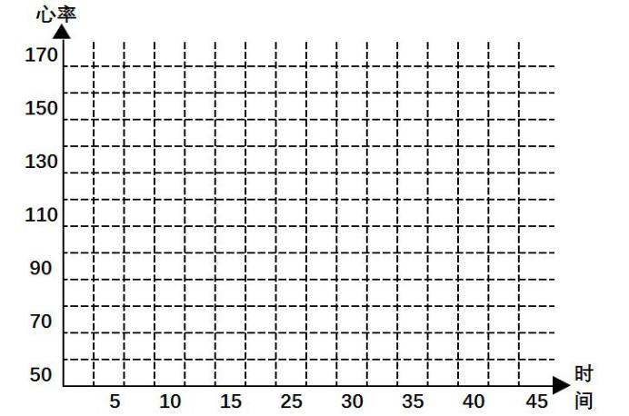 |  |  |  |  | 课  后  记
 | 平均心率 |  |  | 145次/分左右
 | 练习密度 |  |  | 50％左右

